**Prototipo de interfaces**

**Pantalla de carga Pantalla de inicio de sesión**

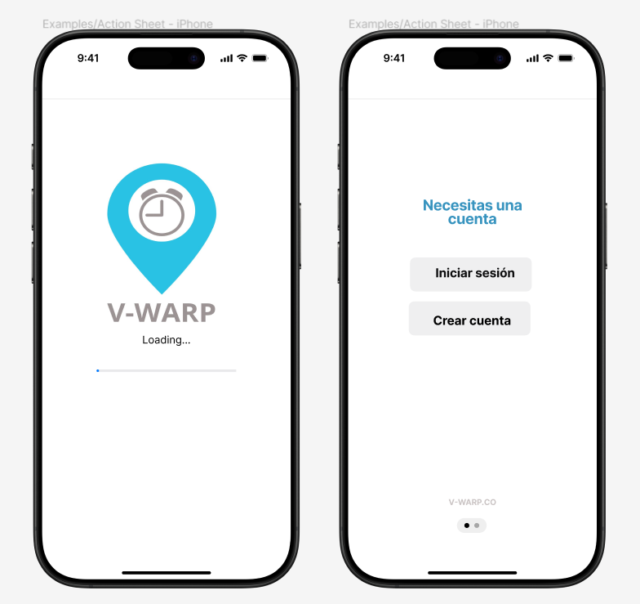 **o de registro**

**Creación de cuenta Alerta de cuenta creada con éxito**

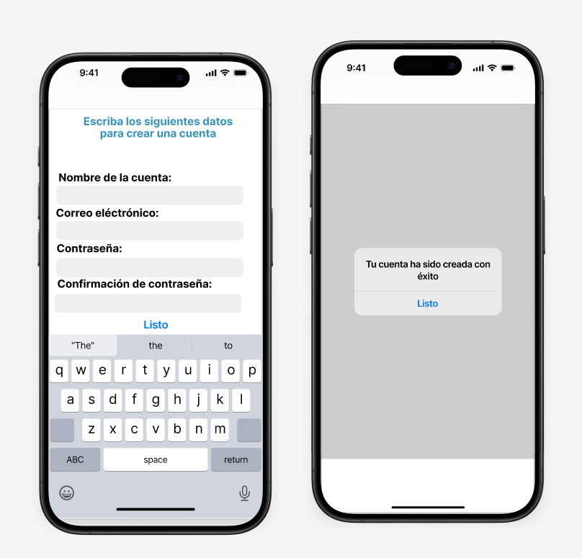

**Inicio de sesión Inicio de sesión exitoso**

**Interfaz principal Historial de alarmas**

**Interfaz de ruta cercana Interfaz rutas nocturnas**

**Información de la cuenta Deposito de alarmas**

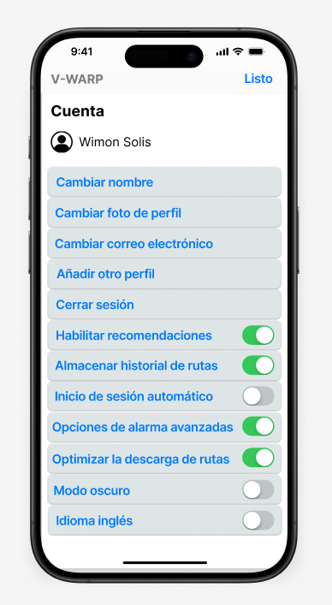

**Todas las alarmas Alarmas programadas para hoy**

**Alarmas programadas Alarmas importantes**

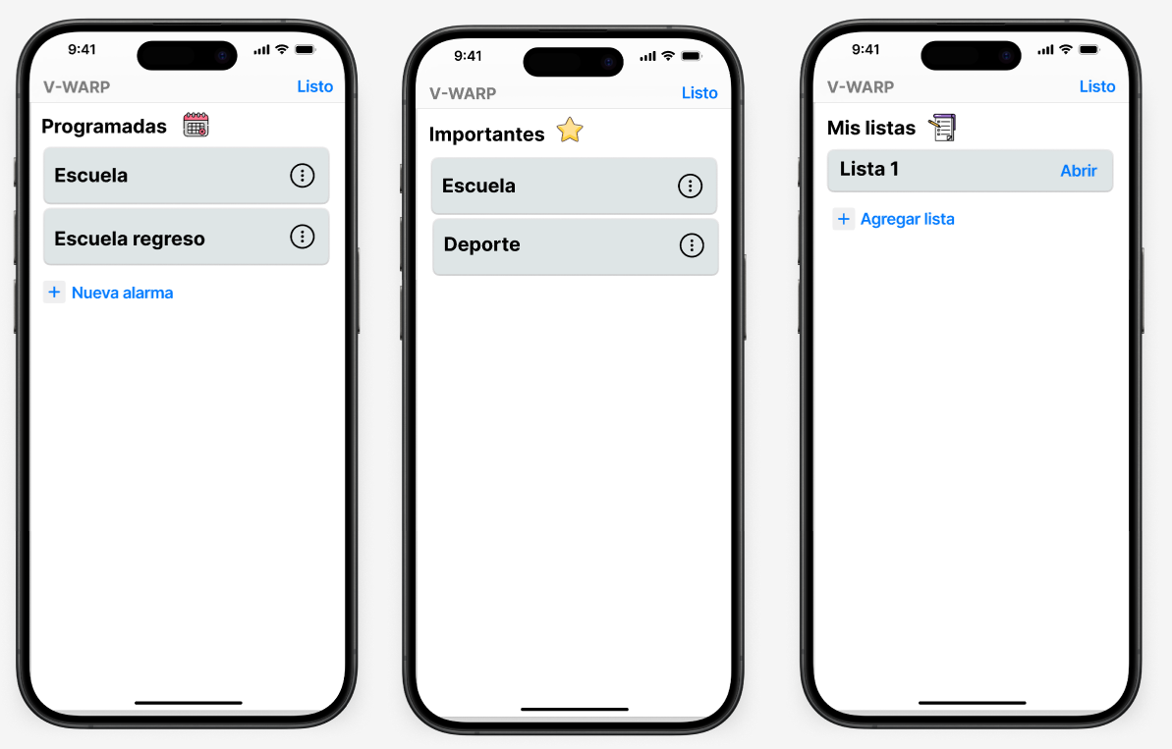

**Mis listas**

**Configurar nueva alarma Establecer destino**

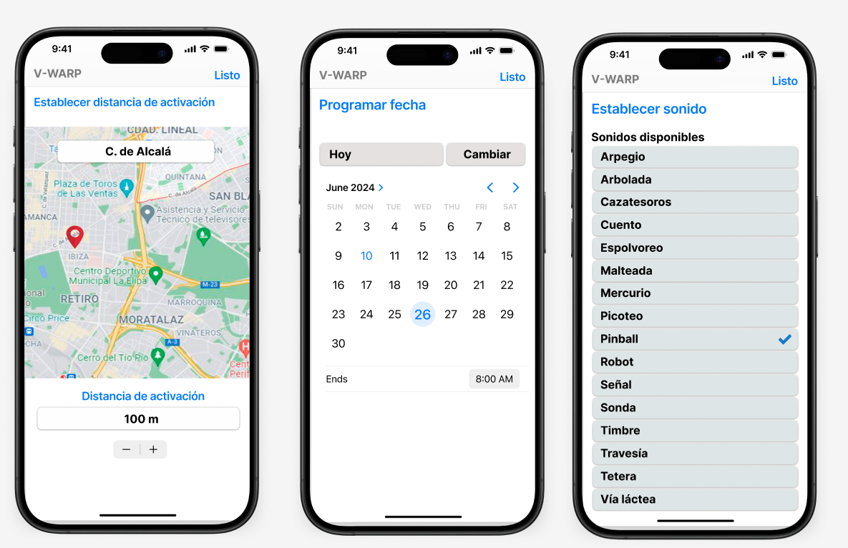**Establecer distancia de activación Programar fecha**

**Establecer sonido**

